CONSTRUCCION DEL SABER DE FISICA
TEMA: JOODY MOODY SALVA AL MUNDO NOMBRE: SARA MARIN OSPINA
FECHA: 30 DE ABRIL DE 2014 GRADO: 9-B

PREGUNTA PROBLEMATIZADORA: Que pasaría si niños, jóvenes y adultos se concientizaran como Joody Moody e iniciaran un cambio desde sus hogares?
HIPOTESIS: Todos pondrían un grano de arena para una grande causa que nos conviene a todos, aunque seria pequeña la ayuda comparada con el tamaño de nuestro planeta, sería un gran aporte ya que por pequeñas cosas se logran grandes cambios. Si se lograran proyectos ecológicos eficientes donde todos participaran y pusieran de su parte, podríamos garantizar la permanencia de recursos naturales y por ende nuestra vida.
TEORIAS O EXPLICACIONES:
PROYECTOS ECOLOGICOS: El reciclaje es un tratamiento que se da a los residuos para que gran parte de lo que se desecha como basura vuelva a la cadena de consumo transformado en nuevos productos.
En el planeta, se desperdician miles de toneladas de desechos que podrían reciclarse con la tecnología moderna. Es por eso que creemos que es importante promover la reducción de basura que cada uno de nosotros genera a lo largo de nuestra vida.

- Con cada tonelada de papel reciclado logramos salvar 17 árboles medianos, que demoran entre 10 y 20 años en crecer.
- Reciclando papel se ahorra un 70% de agua y un 45% de la energía que se utiliza para la fabricación de papel tradicional y se reduce la contaminación del aire.
- La fabricación de diferentes productos a partir del reciclado de Tapitas de Plástico evita el uso de derivados del petróleo.
- Al reciclar bronce se evita la extracción de recursos minerales no renovables, es decir, se reduce la extracción de cobre y estaño, metales que lo componen. A su vez, se utiliza menor cantidad de agua, energía y elementos químicos.
EXPERIMENTACION O COMPROVACION: Si en el colegio recicláramos todos los productos reciclables de un año como papel y cartón, podría equivaler a la sembrada de los arboles que se quemaron en el cerro Quitasol.
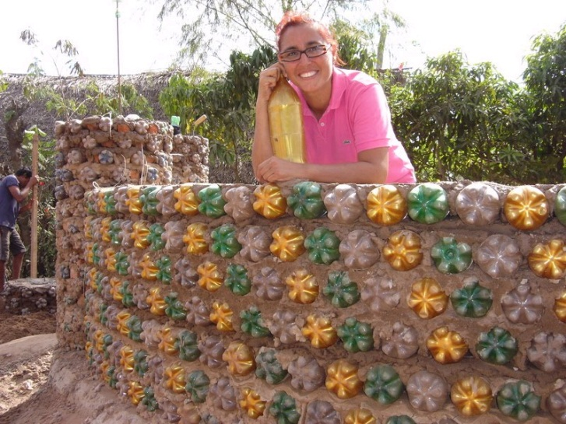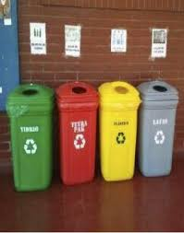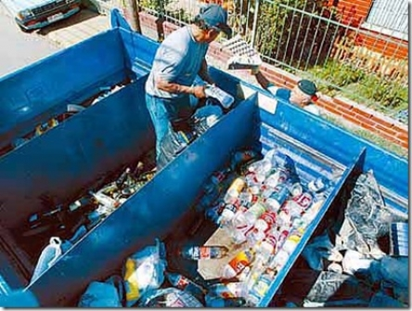
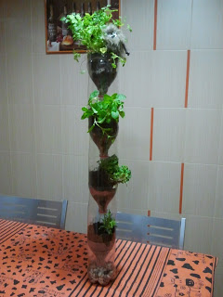
Conclusiones: si todas la personas reciclaran todos sus residuos en sus hogares, barrio, colegio y trabajo, no habría necesidad de volver a crear materiales con los que se tengan que gastar recursos naturales no renovables en su producción, de esta forma ahorraríamos mucho.

